

**いろいろ調理法 へんし～ん！**

**お弁当コーナー**

**今月のテーマ【】**

**主食とは、日常的にもっともたくさん利用する食べ物で、「ほかのよりたくさんとれる」ことと、「ほかの作物に比べて毎年安定してとれる」ことが主食といえる条件です。**

**主食にはどんな食べ物があるのでしょうか。**

**小麦　　　　　　　　　　米　　　　　　とうもろこし**

**ヨーロッパの主食です。　日本や東南アジア、　メキシコや南アメ**

**パンやめん類の材料です。インドなどの主食　　リカ、中央アフリ**

**です。　　　　　　　カなどの主食です。**

**お弁当を作るときは、まず主食を何にするか決めましょう。**





調理法にはいろいろな種類があります。

じゃがいものを見てみよう！



蒸す

やを使って加熱する方法です。があまり失われず、形もくずれにくいための味をかすことができます。

【じゃがバター】

いためる

少量の油を使って食材をかき混ぜながら加熱する方法です。やフライパンを使います。は失われにくく、色あざやかに仕上がります。

【ジャーマンポテト】

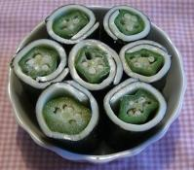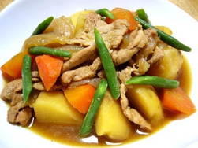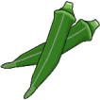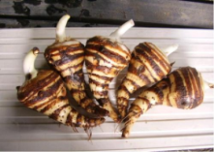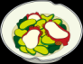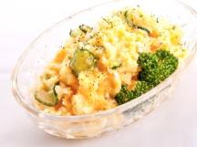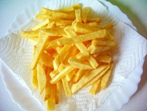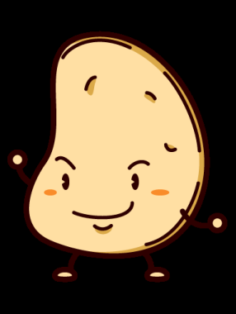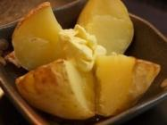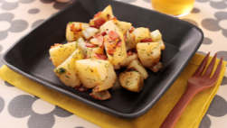

いろいろな調理法を

組み合わせると、

バランスの良い

お弁当になるよ♪

7月の野菜は

**オクラ**です

は食べ物に含まれていて、体の中でエネルギーや筋肉になったり、体の調子をえてくれるよ！

同志社女子大学　公衆栄養学研究室

答え：えびいも

ホクホクでおいしいね

えびみたいな

形だね

京野菜クイズ

Q．この京野菜は何でしょう。

ヒントを見ながら考えてみよう！

ヒント①　京都市の南部地域を中心にされている

ヒント②　大きいサトイモのこと

ヒント③　曲がった形をしている

旬の野菜レシピ　オクラのチーズのり巻き

材料（4人分）　　　　　　　作り方

オクラ　　　　　　4本　　①なべに湯をわかし、塩をひとつまみ

スライスチーズ　　4枚　　　入れ、オクラをゆでる。

焼きのり　　　　　1枚　　②のりを4分の1に切り、チーズをのせる。

　　③がくと細い部分を切ったオクラをチーズの上にのせ、手前からくるくる巻く。

　　④3～4等分に切って、できあがり♪

パンを使って

サンドイッチにしようかな

お米を使って

おにぎりにしようかな

他にも

・焼く

・える

・ける

などいろんな

調理法があるよ

ゆでる

食材を大量のふっとうさせた水の中で加熱する方法です。水に溶けやすいが食材からげてしまいます。

【ポテトサラダ】

あげる

高温の多量の油の中に食材を入れて加熱する方法です。表面がサクッとしたになります。フライやてんぷら、カツなどの種類があります。エネルギー(カロリー)は多くなります。

【フライドポテト】

にる

だしやに食材を入れて加熱する方法です。長時間煮ることで食材がやわらかくなり、味がみこみます。

【肉じゃが】

同志社女子大学　公衆栄養学研究室